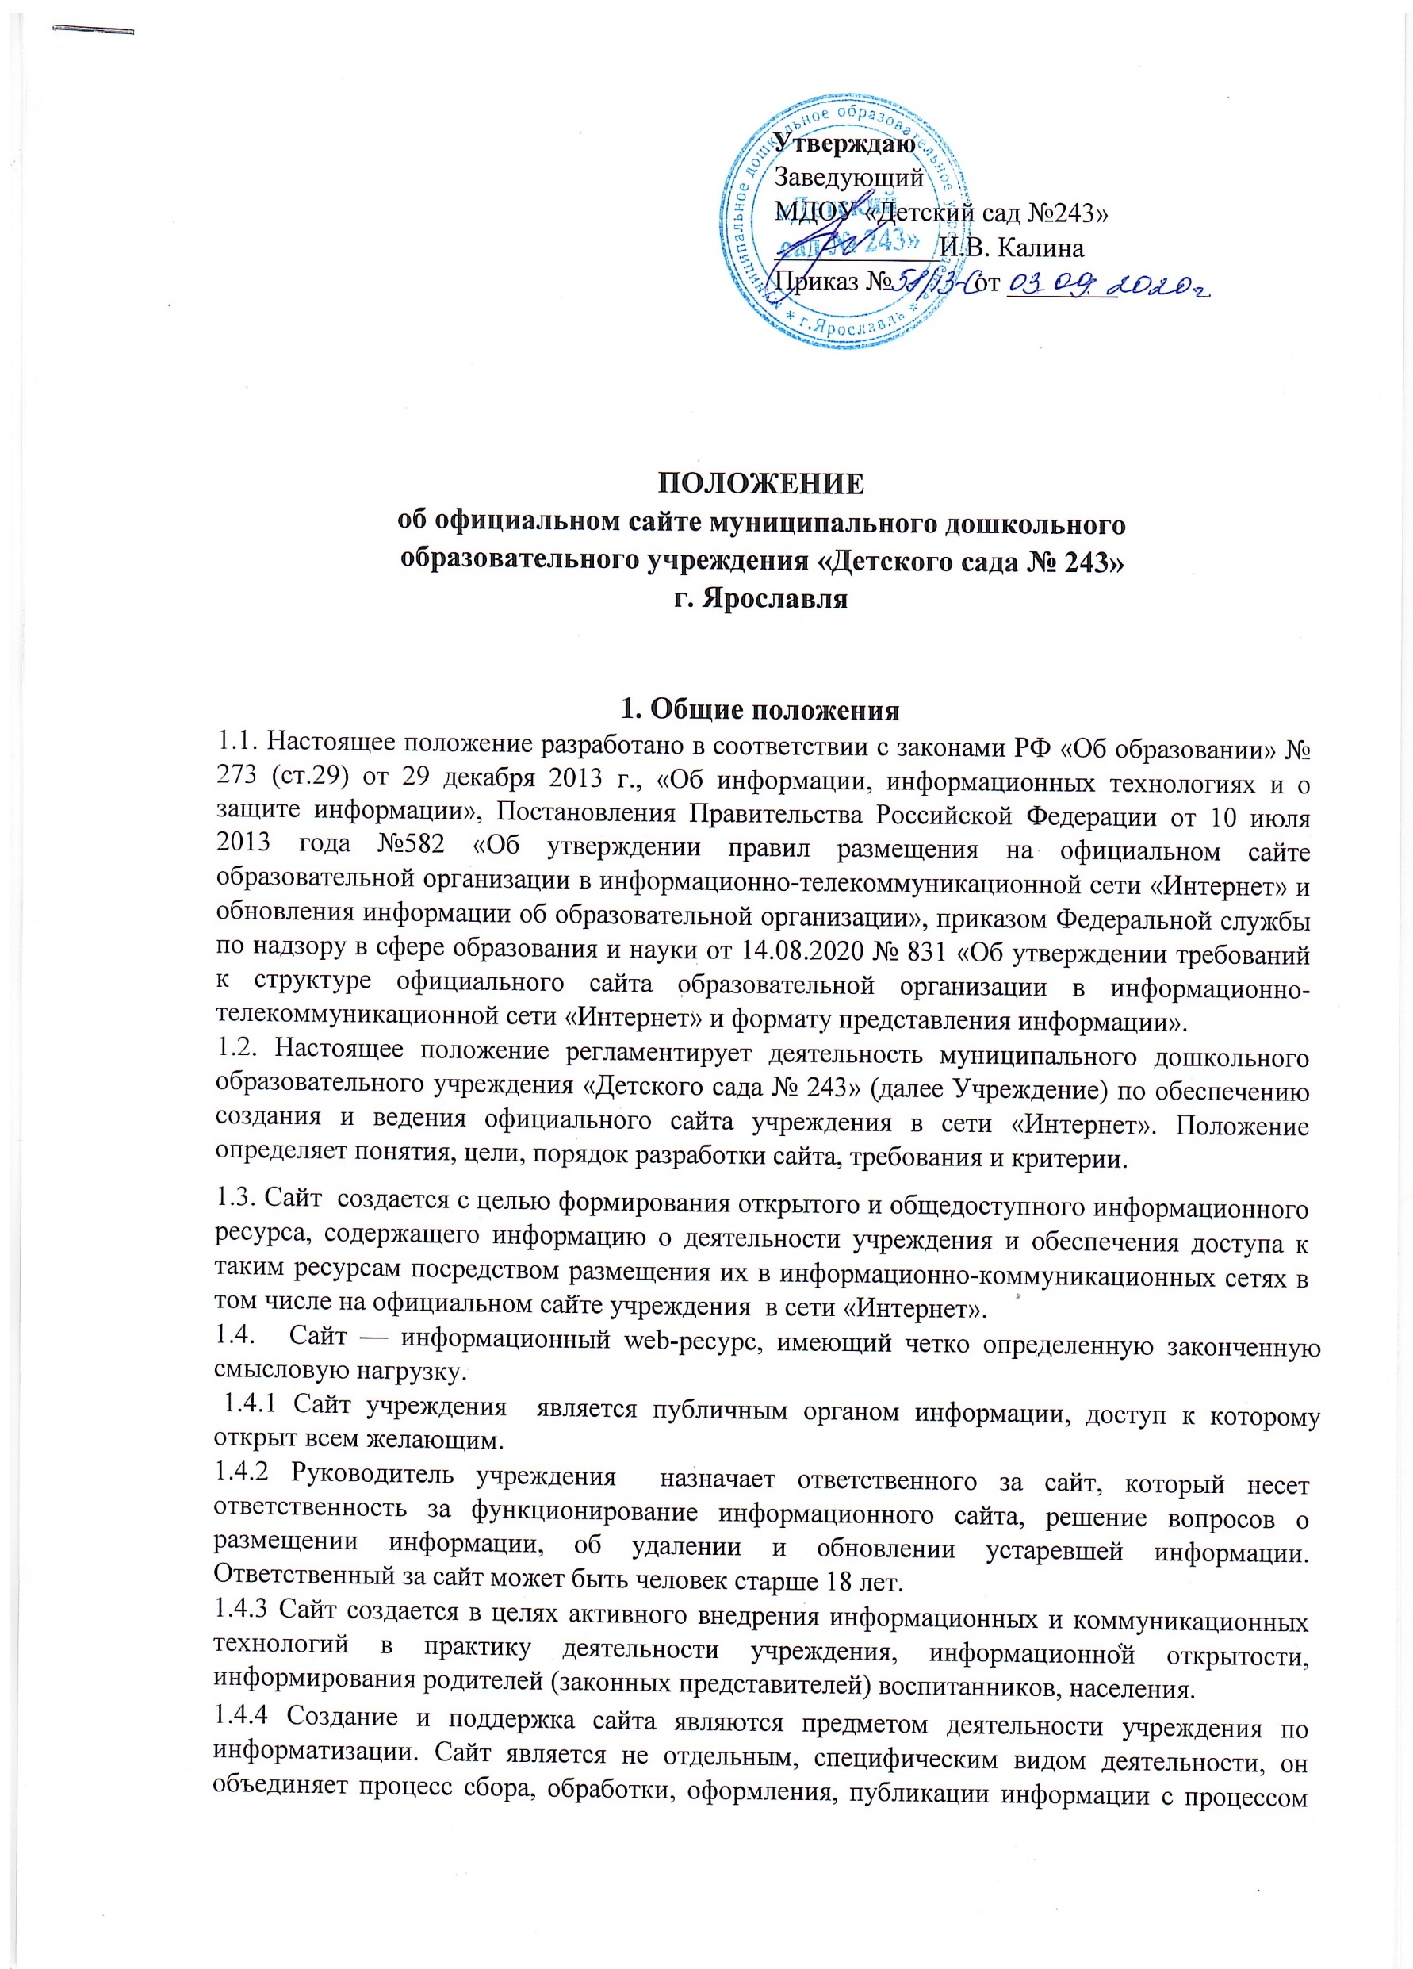

интерактивной коммуникации и в то же время представляет актуальный результат деятельности.
2. Цели и задачи сайта
2.1. Цель: поддержка процесса информатизации в учреждении путем развития единого образовательного информационного пространства; представление учреждения в Интернет сообществе.
- 2.3адачи:
2.2.1 Опубликование общезначимой образовательной информации официального и, при необходимости, неофициального характера, касающейся образовательного процесса учреждения (включающей в себя ссылки на официальные web-сайты муниципальных органов управления, социальных партнеров, сайты образовательных учреждений, образовательных проектов и программ).
2.2.2. Систематическое информирование участников образовательного процесса о деятельности учреждения.
2.2.3. Презентация учреждением достижений воспитанников и педагогического коллектива, его особенностей, истории развития, реализуемых образовательных программ, формирование позитивного имиджа учреждения.
2.2.4. Демонстрация опыта деятельности и достижений педагогов и воспитанников.
22.5. Стимулирование творческой активности педагогов и родителей (законных представителей) воспитанников:
-Обеспечение открытости деятельности учреждения и освещение его деятельности в сети Интернет;
-Создание условий для взаимодействия всех участников образовательного процесса: педагогов, воспитанников и их родителей (законных представителей)
-Оперативное и объективное информирование общества о происходящих в учреждении процессах и событиях.
-Формирование целостного позитивного образа учреждения в районе, городе и области.
-Повышение роли информатизации образования, содействие созданию единой информационной инфраструктуры.
- Учреждение размещает на официальном сайте
  - Для размещения информации на Сайте образовательной организацией должен быть создан специальный раздел ”Сведения об образовательной организации“ (далее специальный раздел). Информация в специальном разделе представляется в виде набора страниц и (или) иерархического списка и (или) ссылок на другие разделы Сайта. Информация должна иметь общий механизм навигации по всем страницам специального раздела. Механизм навигации должен быть представлен на каждой странице специального раздела.
  - Доступ к специальному разделу должен осуществляться с главной (основной) страницы Сайта, а также из основного навигационного меню Сайта.
Страницы специального раздела должны быть доступны в информационно-телекоммуникационной сети ”Интернет” без дополнительной регистрации, содержать указанную в подпунктах 3.1 - 3.13 пункта 3 настоящих Требований информацию, а также доступные для посетителей Сайта ссылки на файлы, снабженные информацией, поясняющей назначение данных файлов.
Допускается размещение в специальном разделе иной информации, которая размещается, опубликовывается по решению образовательной организации и (или) размещение, опубликование которой является обязательным в соответствии с законодательством Российской Федерации.
3.3, Специальный раздел должен содержать подразделы:
”Основные сведения“
”Структура и органы управления образовательной организацией“
”Документы” ,
”Образование”
”Руководство. Педагогический (научно-педагогический) состав“
”Материально-техническое обеспечение и оснащенность образовательного процесса”•
”Платные образовательные услуги ,
”Финансово-хозяйственная деятельность ”
”Вакантные места для приема (перевода) обучающихся“
”Доступная среда“,
”Международное сотрудничество ”
Подраздел ”Образовательные стандарты' создается в специальном разделе при использовании федеральных государственных образовательных стандартов или образовательных стандартов, разработанных и утвержденных образовательной организацией самостоятельно (далее - утвержденный образовательный стандарт).
Подраздел ”Стипендии и меры поддержки обучающихся“ создается в специальном разделе при предоставлении стипендий и иных мер социальной, материальной поддержки обучающимся (воспитанникам).
3.3.1. Главная страница подраздела ”Основные сведения“ должна содержать информацию:
о полном и сокращенном (при наличии) наименовании образовательной организации;
о дате создания образовательной организации;
об учредителе (учредителях) образовательной организации;
о наименовании представительств и филиалов образовательной организации (при наличии) (в том числе, находящихся за пределами Российской Федерации);
о месте нахождения образовательной организации, ее представительств и филиалов (при наличии);
о режиме и графике работы образовательной организации, ее представительств и филиалов (при наличии);
о контактных телефонах образовательной организации, ее представительств и филиалов (при наличии);
об адресах электронной почты образовательной организации, ее представительств и филиалов (при наличии);
об адресах официальных сайтов представительств и филиалов образовательной организации (при наличии) или страницах в информационно-телекоммуникационной сети ”Интернет”
о местах осуществления образовательной деятельности, в том числе не указанных в приложении к лицензии (реестре лицензий) на осуществление образовательной деятельности в соответствии с частью 4 статьи 91 Федерального закона от 29 декабря 2012 г. N 273-ФЗ ”06 образовании в Российской Федерации'
3,32. Главная страница подраздела ”Структура и органы управления образовательной организацией“ должна содержать информацию:
-о структуре и об органах управления образовательной организации с указанием наименований структурных подразделений (органов управления);
-о фамилиях, именах, отчествах (при наличии) и должностях руководителей структурных подразделений;
-о местах нахождения структурных подразделений (органов управления) образовательной организации (при наличии структурных подразделений (органов управления);
-об адресах официальных сайтов в информационно-телекоммуникационной сети ”Интернет” структурных подразделений (органов управления) образовательной организации (при наличии официальных сайтов);
-об адресах электронной почты структурных подразделений (органов управления) образовательной организации (при наличии электронной почты);
-о положениях о структурных подразделениях (об органах управления) образовательной организации с приложением указанных положений в виде электронных документов, подписанных простой электронной подписью в соответствии с Федеральным законом от 6 апреля 2011 г, N 63-ФЗ ”06 электронной подписи“ <3> (далее - электронный документ) (при наличии структурных подразделений (органов управления).
3.3.3. На главной странице подраздела ”Документы” должны быть размещены следующие документы в виде копий и электронных документов (в части документов, самостоятельно разрабатываемых и утверждаемых образовательной организацией):
устав образовательной организации;
правила внутреннего распорядка обучающихся;
правила внутреннего трудового распорядка;
коллективный договор (при наличии);
отчет о результатах самообследования;
предписания органов, осуществляющих государственный контроль (надзор) в сфере образования, отчеты об исполнении таких предписаний (до подтверждения органом, осуществляющим государственный контроль (надзор) в сфере образования, исполнения предписания или признания его недействительным в установленном законом порядке) (при наличии);
локальные нормативные акты образовательной организации по основным вопросам организации и осуществления образовательной деятельности, в том числе регламентирующие:
-правила приема обучающихся;
-режим занятий обучающихся;
-порядок и основания перевода,.отчисления и восстановления обучающихся;
-порядок оформления возникновения, приостановления и прекращения отношений между образовательной организацией и обучающимися и (или) родителями (законными представителями) несовершеннолетних обучающихся.
3.3 А. Подраздел ”Образование” должен содержать информацию:
а) о реализуемых образовательных программах, в том числе о реализуемых адаптированных образовательных программах, с указанием в отношении каждой образовательной программы: форм обучения;
нормативного срока обучения;
языка(х), на которых осуществляется образование (обучение);
учебных предметов, курсов, дисциплин (модулей), предусмотренных соответствующей образовательной программой;
об использовании при реализации образовательной программы электронного обучения и дистанционных образовательных технологий;
б) об описании образовательной программы с приложением образовательной программы в форме электронного документа или в виде активных ссылок, непосредственный переход по которым позволяет получить доступ к страницам Сайта, содержащим информацию, в том числе:
-об учебном плане с приложением его в виде электронного документа;
-об аннотации к рабочим программам дисциплин (по каждому учебному предмету, курсу, дисциплине (модулю), практики, в составе образовательной программы) с приложением рабочих программ в виде электронного документа;
-о календарном учебном графике с приложением его в виде электронного документа;
о методических и иных документах, разработанных образовательной организацией для обеспечения образовательного процесса, в виде электронного документа;
в) о численности обучающихся;
г) о лицензии на осуществление образовательной деятельности (выписке из реестра лицензий на осуществление образовательной деятельности).
    - Главная страница подраздела ”Образовательные стандарты“ должна содержать информацию:
о применяемых федеральных государственных образовательных стандартах с приложением их копий или размещением гиперссылки на действующие редакции соответствующих документов; об утвержденных образовательных стандартах с приложением образовательных стандартов в форме электронного документа или в виде активных ссылок, непосредственный переход по которым позволяет получить доступ к образовательному стандарту в форме электронного документа.
    - Главная страница подраздела”Руководство. Педагогический (научнопедагогический) сос}ав” должна содержать следующую информацию:
а) о руководителе образовательной организации, в том числе: фамилия, имя, отчество (при наличии);наименование должности; контактные телефоны; адрес электронной почты;
б) о персональном составе педагогических работников каждой реализуемой образовательной программы в форме электронного документа или в виде активных ссылок, непосредственный переход по которым позволяет получить доступ к страницам Сайта, содержащим информацию, указанную в подпункте ”г” подпункта 3.6 пункта 3 настоящих Требований, в том числе: фамилия, имя, отчество (при наличии); занимаемая должность (должности); уровень образования; квалификация; наименование направления подготовки и (или) специальности; ученая степень (при наличии); ученое звание (при наличии); повышение квалификации и (или) профессиональная переподготовка (при наличии); общий стаж работы; стаж работы по специальности; преподаваемые учебные предметы, курсы, дисциплины (модули).
    - Главная страница подраздела ”Материально-техническое обеспечение и оснащенность образовательного процесса“ должна содержать информацию о материально-техническом обеспечении образовательной деятельности, в том числе
сведения:
-об оборудованных учебных кабинетах;
-об объектах для проведения практических занятий;
-об объектах спорта;
-о средствах обучения и воспитания;
-об условиях питания обучающихся;
-об условиях охраны здоровья обучающихся;
-о доступе к информационным системам и информационно-телекоммуникационным
сетям;
об электронных образовательных ресурсах, к которым обеспечивается доступ
обучающихся, в том числе:
о собственных электронных образовательных и информационных ресурсах (при наличии); о сторонних электронных образовательных и информационных ресурсах (при наличии).
    - Главная страница подраздела ”Стипендии и меры поддержки обучающихся“ должна содержать информацию:о мерах социальной поддержки;
    - Главная страница подраздела ”Платные образовательные услуги“ должна содержать следующую информацию о порядке оказания платных образовательных услуг в виде электронных документов:
а) о порядке оказания платных образовательных услуг, в том числе образец договора об оказании платных образовательных услуг;
б) об утверждении стоимости обучения по каждой образовательной программе;
в) об установлении размера платы, взимаемой с родителей (законных представителей) за присмотр и уход за детьми, осваивающими образовательные программы дошкольного образования в организациях, осуществляющих образовательную деятельность, за содержание детей в образовательной организации, реализующей образовательные программы начального общего, основного общего или среднего общего образования, если в такой образовательной организации созданы условия для проживания обучающихся в интернате, либо за осуществление присмотра и ухода за детьми в группах продленного дня в образовательной организации, реализующей образовательные программы начального общего, основного общего или среднего общего образования.
    - Главная страница подраздела ”финансово-хозяйственная деятельность“ должна содержать:
а) информацию об объеме образовательной деятельности, финансовое обеспечение которой осуществляется:за счет бюджетных ассигнований федерального бюджета; за счет бюджетов субъектов Российской Федерации; за счет местных бюджетов; по договорам об оказании платных образовательных услуг;
б) информацию о поступлении финансовых и материальных средств по итогам финансового года; в) информацию о расходовании финансовых и материальных средств по итогам финансового года;
г) копию плана финансово-хозяйственной деятельности образовательной организации, утвержденного в установленном законодательством Российской Федерации порядке, или бюджетной сметы образовательной организации.
3.3.11. Главная страница подраздела ”Вакантные места для приема (перевода) обучающихся“ должна содержать информацию о количестве вакантных мест для приема (перевода) обучающихся по каждой реализуемой образовательной программе.
3.3.12. Главная страница подраздела ”Доступная среда“ должна содержать информацию о специальных условиях для обучения инвалидов и лиц с ограниченными возможностями здоровья, в том числе:
-о специально оборудованных учебных кабинетах;
-об объектах для проведения практических занятий, приспособленных для использования инвалидами и лицами с ограниченными возможностями здоровья;
-об объектах спорта, приспособленных для использования инвалидами и лицами с ограниченными возможностями здоровья;
-о средствах обучения и воспитания, приспособленных для использования инвалидами и лицами с ограниченными возможностями здоровья;
-об обеспечении беспрепятственного доступа в здания образовательной организации; о специальных условиях питания; о специальных условиях охраны здоровья;
-о доступе к информационным системам и информационно-телекоммуникационным сетям, приспособленным для использования инвалидами и лицами с ограниченными возможностями здоровья;
-об электронных образовательных ресурсах, к которым обеспечивается доступ инвалидов и лиц с ограниченными возможностями здоровья;
-о наличии специальных технических средств. обучения коллективного и индивидуального пользования;
о наличии условий для беспрепятственного доступа в здание.
3.3.13. Главная страница подраздела ”Международное сотрудничество“ должна содержать информацию:
-о заключенных и планируемых к заключению договорах с иностранными и (или) международными организациями по вопросам образования и науки (при наличии);
-о международной аккредитации образовательных программ (при наличии).
- Сайт должен иметь версию для слабовидящих (для инвалидов и лиц с ограниченными возможностями здоровья по зрению).
- При размещении информации на Сайте в виде файлов к ним устанавливаются следующие требования:
обеспечение возможности поиска и копирования фрагментов текста средствами вебобозревателя (”гипертекстовый формат”); обеспечение возможности их сохранения на технических средствах пользователей и допускающем после сохранения возможность поиска и копирования произвольного фрагмента текста средствами соответствующей программы для просмотра (”документ в электронной форме”).
Документы, самостоятельно разрабатываемые и утверждаемые образовательной организацией, могут дополнительно размещаться в графическом формате в виде графических образов их оригиналор (”графический формат”), Форматы размещенной на Сайте информации должны:
а) обеспечивать свободный доступ пользователей к информации, размещенной на Сайте, на основе общедоступного программного обеспечения. Пользование информацией, размещенной на Сайте, не может быть обусловлено требованием использования пользователями информацией определенных веб-обозревателей или установки на технические средства пользователей информацией программного обеспечения, специально созданного для доступа к информации, размещенной на Сайте;
б) обеспечивать пользователю информацией возможность навигации, поиска и использования текстовой информации, размещенной на Сайте, при выключенной функции отображения графических элементов страниц в веб-обозревателе.
6. Все файлы, ссылки на которые размещены на страницах соответствующего раздела, должны удовлетворять следующим условиям:
а) максимальный размер размещаемого файла не должен превышать 15 Мб. Если размер файла превышает максимальное значение, то он должен быть разделен на несколько частей (файлов), размер которых не должен превышать максимальное значение размера файла;
б) сканирование документа (если производилось сканирование бумажного документа) должно быть выполнено с разрешением не менее 100 dpi;
в) отсканированный текст (если производилось сканирование бумажного документа) в электронной копии документа должен быть читаемым;
г) электронные документы, подписанные электронной подписью, должны соответствовать условиям статьи 6 Федерального закона от 6 апреля 2011 г. N 63-ФЗ ”Об электронной подписи“ <4> для их признания равнозначными документам на бумажном носителе, подписанным собственноручной подписью.
- Все страницы официального Сайта должны содержать специальную html-pawery, позволяющую однозначно идентифицировать информацию, подлежащую обязательному размещению на Сайте. Данные, размеченные указанной ћтт1-разметкой, должны быть доступны для просмотра посетителями Сайта на соответствующих страницах специального раздела.
- Информация на сайте учреждения размещается на русском языке.
- К размещению на сайте учреждения запрещены:
Информационные материалы, которые содержат призывы к насилию и насильственному изменению основ конституционного строя, разжигающие социальную, расовую, межнациональную и религиозную рознь.
Информационные материалы клеветнического содержания, порочащие честь, достоинство или деловую репутацию граждан или организаций. Информационные материалы, содержащие пропаганду насилия, секса, наркомании, экстремистских
религиозных и политических идей;
Любые виды рекламы, целью которой является получение прибыли другими
организациями и учреждениями.
Иные информационные материалы, запрещенные к опубликованию законодательством Российской Федерации.
4. Ответственность
4.1. Руководитель Учреждения несет персональную ответственность за содержательное наполнение сайта.
4.2 Ответственность за некачественное текущее сопровождение Сайта несет ответственный за сайт. Некачественное текущее сопровождение может выражаться:
4.2.1. В несвоевременном обновлении информации.
4.22. В совершении действий, повлекших причинение вреда информационному сайту.
4.23. За не выполнение необходимых программно-технических мер по обеспечению функционирования сайта.
5. Организация информационного сопровождения Сайта
  - Для обеспечения разработки и функционирования сайта создается рабочая группа разработчиков сайта. В состав рабочей группы разработчиков сайта включаются: старший
воспитатель, воспитатели групп, специалисты.
  - Доступ к информации на сайте имеют все педагогические работники, родители (законные представители) воспитанников. Использование ресурсов Интернет
определяется данным положением.
5.3 .Информационное наполнение Сайта осуществляется совместными усилиями ответственного за наполнение и работу сайта.
5.4..3а наполнение разделов Сайта и его своевременное обновление определяются ответственные лица, ответственные за подборку и предоставление соответствующей информации приказом руководителя. Перечень обязательно предоставляемой информации и возникающих в связи с этим сфер ответственности утверждается настоящим положением.
  - Руководство обеспечением функционирования Сайта и его программно-технической поддержкой, непосредственное выполнение работ по размещению информации на Сайте
возлагается на ответственного за Сайта.
  - Информация и документы, указанные в п.3 настоящего положения, если они в соответствии с законодательством РФ не отнесены к- сведениям, составляющим государственную и иную охраняемую законом тайну, подлежат размещению на сайте 00 в сети «Интернет» и обновлению в течение 10 дней рабочих дней со дня их издания, получения или внесения в низ соответствующих изменений.
- Финансирование, материально-техническое обеспечение
  - Финансирование создания и поддержки сайта учреждения осуществляется за счет средств учреждения (поощрительной составляющей из стимулирующей части фонда оплаты труда), привлечения внебюджетных источников.
  - Руководитель учреждения может устанавливать доплату за администрирование сайта из стимулирующей части фонда оплаты труда.
  - В качестве поощрения сотрудников творческой группы (редакции) руководитель учреждения имеет право:
устанавливать доплату за качественную и своевременную поддержку сайта из стимулирующей части фонда оплаты труда; награждать почетными грамотами; предлагать другие формы поощрения.
- Порядок утверждения и внесения изменений в Положение
  - Настоящее Положение утверждается приказом руководителя учреждения
  - Изменения и дополнения в настоящее положение вносятся приказом руководителя учреждения
- Персональные данные, принципы и условия их обработки
  - При подготовке материалов для размещения в Интернет, администрация учреждения и разработчики сайта обязаны обеспечивать исполнение требований Федерального закона от 27.072006 №152-ФЗ «О персональных данных» и других подзаконных актов.
  - Сведения о субъекте персональных данных могут быть в любое время исключены из общедоступных источников персональных данных по требованию субъекта персональных данных (родителей (законных представителей), воспитанников, сотрудников учреждения).

